Tárgy: Meghívó ingyenesen látogatható Jövőtér kiállításra

Tisztelt Pedagógus!

Egy olyan **különleges interaktív kiállításra** szeretnénk meghívni Önt és osztályát, mely többek között a **közeljövő modern technológiáját, a smart city rendszert, illetve alternatív, számítógép irányította lehetőségeket mutat be** Önöknek.

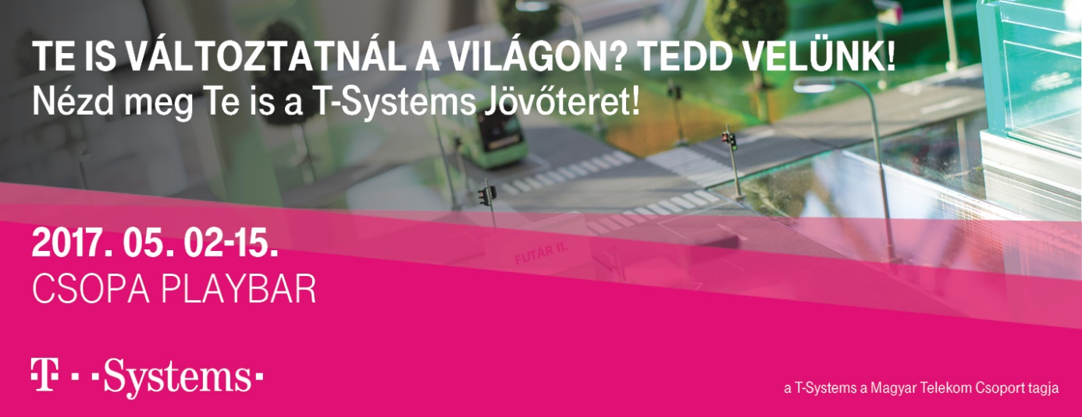

**Ingyenesen látogatható T-Systems Jövőtér kiállítás**

A Jövőtér kiállítás megtekintése és a pályaorientációs előadásokon való részvétel- díjtalan, de a korlátozott befogadóképesség miatt regisztrációhoz kötött, melyet a [mak@csopa.hu](mailto:mak@csopa.hu) e-mail címre várunk és az érkezés sorrendjében tudunk teljesíteni.

*Regisztrálja osztályát most a* [*mak@csopa.hu*](mailto:mak@csopa.hu) *e-mail címen!*

**Legyél Te is informatikus- pályaorientációs előadások**

A T-Systems munkatársai által prezentált „Legyél Te is informatikus” című 45 perces pályaorientációs előadások – melyeket elsősorban a 9-12-es osztályoknak ajánljuk – 2017. május 2-án 3-án 8-án 9-én és 15-én 10:00 és 11.30 órakor kezdődnek.

Az iskolás csoportok számára a kiállítás naponta 10 és 15 óra között látogatható úgy, hogy minden egyes Jövőtér eszköznél szakavatott kollégák nyújtanak információt a látottakról. (Ha esetleg ettől eltérő időpontban kívánnak jönni, kérjük, jelezzék azt a regisztráció során.)

**Ajándék Körmozi élményvetítés a Csopa Playbartól**

A Csopa Playbarba ellátogató csoportokat egy rövid (kb. 5-8 perces) Körmozi élményvetítéssel is megajándékozunk. A Jövőtér kiállítás megtekintésére min. 1-1.5 órát érdemes szánni.

**A Jövőtérben ezt láthatják:**

* Tegyél 3D virtuális sétát a jövő munkahelyén!
* Irányítsd Te a VGO robotot!
* Próbáld ki a VR szemüveget!
* Nézd meg terepasztalunkon a jövő városát!
* Csekkold pendrive-od, mentes-e a vírusoktól!
* Kérj okosan szörpöt!
* Legyél Te is informatikus! Hallgasd meg prezink!
* Készíts 360 fokos fotót barátaiddal, és oszd meg a facebookon!

Tegyen egy virtuális sétát, kattintson a képre/linkre, és nézze meg videónkat!

<https://youtu.be/mVDaFxC6yCk>

Várjuk Önöket a Csopa Playbarban! *Regisztrálja osztályát most a* [*mak@csopa.hu*](mailto:mak@csopa.hu) *e-mail címen!*

Cím: 1036 Budapest, Bécsi út 38-44. Buda EG (volt Új Udvar) II. emelet.

Telefon: 06-1-814-8060

E-mail: [mak@csopa.hu](mailto:mak@csopa.hu)

www.csopa.hu /playbar